Akcesoria do ćwiczeń - postaw na efektywność
Nie masz czasu na chodzenie na siłownie, jednak lubisz aktywność fizyczną? Stwórz sobie swoją siłownie w domu razem z naszymi akcesoriami do ćwiczeń.

Akcesoria do ćwiczeń
Często nie mamy czasu by chodzić na siłownie, jednak ćwiczyć możemy wszędzie i o każdej porze. Coraz częściej tworzymy kącik do ćwiczeń w naszych prywatnych domach. By to zrobić potrzebujemy odpowiednich przedmiotów. Akcesoria do ćwiczeń pozwolą nam wykonać więcej ćwiczeń nie tylko przysiady, pompki i brzuszki. Niektóre są obowiązkowe do ćwiczeń w domu, inne tylko wzmocnią trening i sprawią że będzie bardziej efektywny. Wszystko zależy od tego, jak dużo miejsca możesz przeznaczyć na sprzęty oraz jakie efekty chcesz osiągnąć.

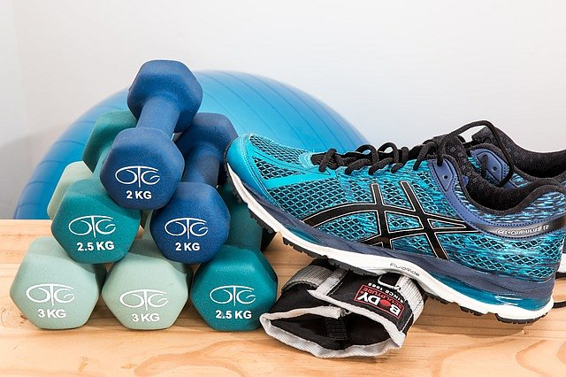
Domowe ćwiczenia
Podstawowym akcesorium jest mata do ćwiczeń, dzięki którym nie zrobisz sobie krzywdy. Do wyboru mamy kilka rodzajów mat, dostosuj swoją do indywidualnych potrzeb. Maty ochronne wykorzystujemy również do stabilizacji sprzętu sportowego. Dlatego jeżeli masz stepper to warto mieć. la miłośników jogi przygotowano specjalne maty o grubości od 2,5 do 3,5 mm, są najcieńszym wariantem. Akcesoria do ćwiczeń to idealne rozwiązanie dla osób, które nie mają czasu a lubią wszelką aktywność fizyczną. Zapraszamy do zapoznania się z naszą ofertą.
treść

